● 心系武汉，应外在行动！
武汉病了，从车水马龙、万家灯火到渺无人迹、门可罗雀。病毒在这短短的一个多月，将恐惧与无奈，痛苦与磨难狠狠地插进了武汉的心脏，暂停了她的生命。从武汉到湖北再从湖北到全国，病毒猖獗的蔓延着，似乎想再次挑战中华名族的坚韧与顽强。人们忽然之间隔开了很远，本应喜气洋洋的春节蒙上了沉重的惊恐。人们窝在家里，心惊胆战，祈福武汉。
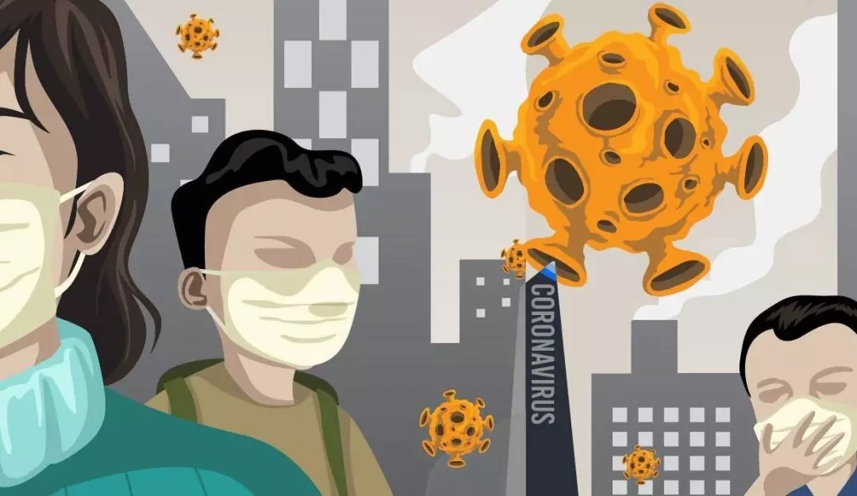
街是寂的，巷是空的但天还是亮的，心脏还是跳动的。患者的心脏是跳动的，医者的热血是澎湃的，九省通衢一千四百多万颗心脏都是跳动的。一方有难，八方支援，团结一致，共渡难关。
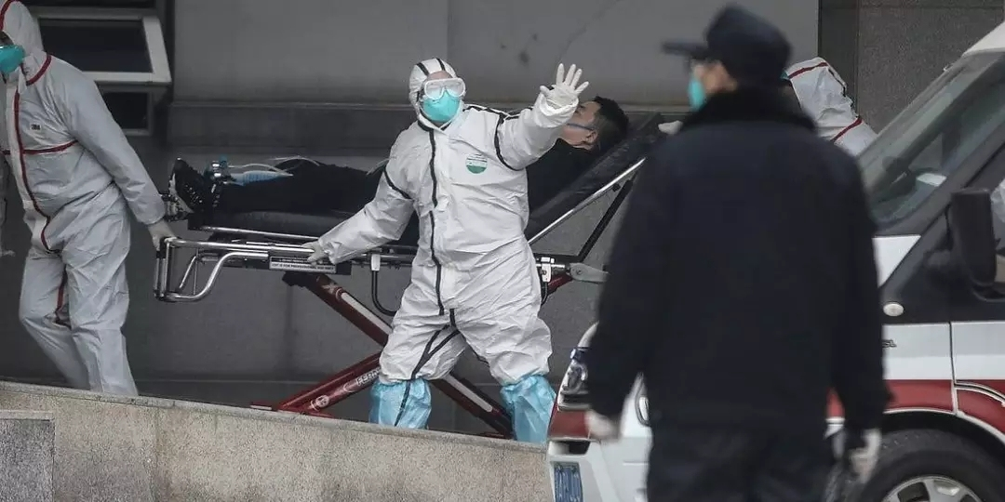
每个岗位都在尽自己最大的力去复苏武汉：救护车的警报灯从白昼亮到黑夜，无论要跑多远，无论要跑多久，他们一定会将患者带向生命的杏林；白衣天使们医者仁心，通宵达旦的进行救治与护理，他们中的有些人甚至在大年三十不顾家人反对，主动请缨奔赴疫情最前线。他们知道自己是医生，每天连续4个小时以上的巨大工作量压不垮他们救死扶伤的决心。

警察们尽心尽责的进行着非常时期秩序的维护；工程建设者们夜以继日，不辞辛劳的抢修专诊医院；工人们不分昼夜的生产着珍贵稀缺的口罩；大众明星们用自己的方式激励着身心受挫的患者和全国人民；政府积极作为，透明信息，审时度势的实施合理有效的调控，高效的阻止了疫情的快速蔓延。

相当一大批自愿捐赠者通过各种渠道将自己关怀运送向了武汉，不论是金钱还是物资。这无疑不是2020年冬季最温暖的牵绊。隔绝病毒并不是隔绝爱，中华名族自古以来就没有过不去的坎，爱和希望始终经久不息的从全国到武汉澎湃激昂的奔涌着，所有人只有一个目的------复苏武汉。

我们中华儿女的每一次渴望生命、热爱生命、尊重生命的呐喊都能激起武汉心脏脉搏的跳动。
在此浙江越秀外国语应用外语学院向全院发出募捐邀请
以发扬无私奉献精神
奉献我们越秀学子对武汉的爱与关怀
以自愿捐款的方式为武汉援助
您所援助的每一分钱都将汇入救助武汉的滚滚爱河
让我们一起携手共克艰时
衷心的感激您对疫情的贡献与援助
武汉别怕，我们都在，请快醒来。


